§ 4. 1. Односторонние печати.
A) Sceaux à 1 face.
Правильнее было бы сказать, что даны оттиски и прорисовки одной стороны 2-х, 3-х, 4-х сторонних печатей. Именно по этому принципу распределён материал во всём разделе А). Мы не будем дробить материал этого раздела, нам предстоит лишь бегло просмотреть его.
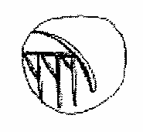
Самая распространённая надпись на таких печатях – слово πατι. Выше мы приняли перевод: отец, глава, владыка, господин. Это слово входит в словесную конструкцию титулов высших чиновников Крита, например, ωπα – πατι – οινο = слуга главного виночерпия. Входит это слово в титулы военоначальников: πατι ναυμαχος – командующий флотом. Часть сохранившихся оттисков в CHIC даётся как отпечаток односторонней матрицы. Что же представляют собой настоящие печати такого рода? Несомненно, были и односторонние печати (см. знак οινο на оттиске #177). Судя по рисунку, этот знак не входил в какую-либо словесную конструкцию, а употреблялся изолированно. Скорее всего, на затычках винных сосудов. Аналог такого использования знака – надписи на пифосах, выполненные письмом А: КН Zb 36, КН Zb 37, КН Zb 38, PK Zb 22, PK Zb 24. И если существовали односторонние печати со словом πατι, то они принадлежали людям одной из самых низких ступеней (но выше рабов, общинников, не входящих в общину жителей и т.д.) бюрократической лестницы Крита. Сюда относились главы мелких общин, населённых пунктов, главы семей, родов, артелей, владельцы земельных наделов, старших в сообществах рыбаков, пастухов и т.д. Резьба знаков на таких печатях особой изысканностью не отличается (см. #150[12], #159[5], #161[7], #170[16]).
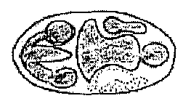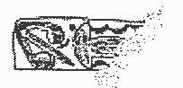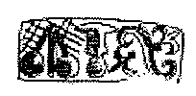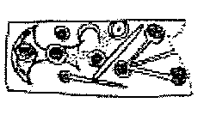
#150 #159 #161 #170
Аналог минойскому πα-τι мы находим, как это будет ни странно, в нашей российской современности. Это директор, слово, встречающееся на каждом шагу в огромном многообразии нашей социальной и производственной деятельности.
И всё же односторонность оттисков таких печатей с точки зрения содержания обманчива. Эта сторона может быть одной из сторон в 2-х, 3-х, 4-х сторонних печатях, правда, издатели CHIC указывается на это в заголовках разделов (например, «Empreintes venant de matrices à 3 faces» или «Empreintes venant de matrices à 4 faces» = «Оттиски, сделанные с 4-х сторонней матрицы»). А что на других сторонах печатей? Не может быть, чтобы там ничего не было. В этом предположении нас укрепляет слово ω – πα = ο-πα – ων – слуга, часто встречающееся в этих «односторонних» оттисках. Обычный слуга человека невысокого ранга вряд ли мог иметь свою печать. Значит, должно быть, по крайней мере, ещё одно слово, ещё одна сторона печати, где слуга обретал законность, слуга чей или слуга какой (см. #145, #147).
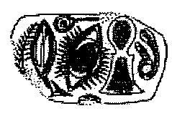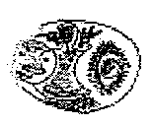
#145 #147.
Таких печатей много, и мы рассмотрим их ниже.
Судя по числу уцелевших слов α-πο-κο = αποικος или αποικομα, можно говорить о том, что в каждом населённом пункте был свой староста. Этакий председатель критского сельсовета Патий Лукич Додонов с простым лоскутом ткани на поясе и печатью, висящей на шее. Но в рассматриваемых односторонних оттисках мы находим слово α-πο-κο без других сопроводительных знаков (#162, #169, #181, #195, #197). Возможно, что у поселкового старосты и была печать с единственным словом α-πο-κο, но мы уже знаем, что в этом случае употреблялась словесная пара πα-τι α-πο-κο – глава поселения (местечка). Слово πατι нужно было домысливать? Или это говорит о том, что печать была не односторонняя? Вернее всего последнее.
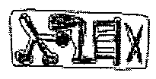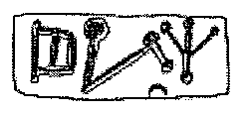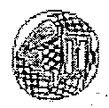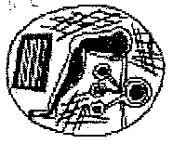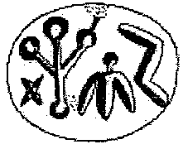
#162[8] #169[15] #181[2] #195[2] #197[4].
Точно такой же пример даёт нам оттиск печати #131 (см. выше). Красивая печать, но комментаторы говорят, что это одна сторона печати. Знаки на оттиске δυ-να – это известное слово δυ-να-α –могущественный. Кто-то есть могущественный где-то на другой стороне печати. Не имя же это Динай? Остаётся одно верное предположение – это не односторонняя печать.
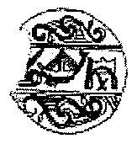
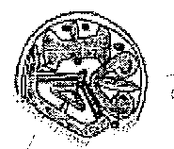
Обратим внимание и на то, что под заголовком «Empreintes venant de matrices à 1 face» не приведено ни разу слово πατι, т.е. это слово употреблялось как составная часть формулы, по крайней мере, из двух слов. И как только мы переходим к рассмотрению оттисков 2-х, 3-х, 4-х сторонних печатей, сразу появляется слово πατι.
Требует внимательного отношения печать (оттиск) #191. На нём 3 знака τι-ναυ-δυ. Можно прямо прочесть τιναυδυ или δυναυτι и принимать их за имена? Такой сомнительный подход известен #191 #129 в переводах иероглифической письменности. Лучший
результат даёт разделение этих знаков на два слова: δυ-(να-α) и ναυ-τι-(κος). В этом случае мы выходим на стандартную формулу легенд печатей: могущественный (славный) мореход (мореплаватель). По этой же формуле читается следующая печать #129 ρι-ναυ-τι = (α)ρι-(στος) ναυ-τι-(κος) = доблестный мореход (мореплаватель).
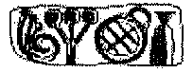
Приведём ещё один оттиск, который даёт понятное выражение. Это оттиск печати #166 со знаками ρο-μη-α-φω. Здесь ρο-μη-α – сила, могущество, мощь и φως – 1. муж, человек, 2. войско. Поскольку эта печать 4-х сторонняя, то точный перевод определяется другими сторонами печати, которых сайт Сеfаеl не даёт. Сейчас можно лишь не точно, но близко к истине перевести: могущественный муж или …могущественного войска…. Таких оттисков с незаконченными выражениями в этом разделе большинство. Например, оттиски #156, #173, #200, #151, #168 и т.д.
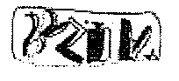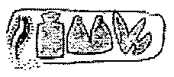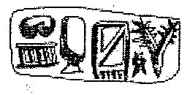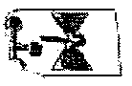
#156 #173 #200 #168
Надписи такого рода на данном этапе дешифровки можно переводить только в полном тексте и с перекрёстной проверкой дешифровки.
Поскольку легенды печатей содержат небольшое количество стереотипных формул, то знаки многих односторонних оттисков нужно считать относящимися к легендам 2, 3, и 4-х сторонних печатей. В переводах последних нужно искать значения знаков преподнесённых нам «односторонними» оттисками.
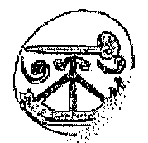
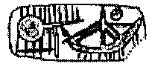
Возможно, открывается и ещё один человек того мира. В печатях #127 и #171 знаки ναυ-λο могут означать ναυλος - фрахтователь, наниматель кораблей для перевозки грузов по морю или ναυλον - сам судовой груз. В последнем случае эта печать ставится на перевозимый груз, #171
груз «пломбируемый» этой печатью.
#127 Из всего раздела «односторонних печатей» без особых усилий, используя предыдущие наработки, читаются оттиски печатей ##124 ,127, 129, 131, 134, 136, 137, 138, 144, 147, 148, 150, 159, 161, 162, 166, 167, 169, 170, 171, 173, 177, 181, 183, 185, 191, 194, 195, 196, 197. Если учесть часть нечитаемых печатей, таких как #179 или #188, то процент переведенных знаков достаточно высок (30 из 78).

